ИГРЫ И УПРАЖНЕНИЯ ДЛЯ РАЗВИТИЯ РЕЧИ ДЕТЕЙ ШЕСТОГО ГОДА ЖИЗНИ



«Найди первый звук»
Цель: учиться четко выделять в слове первый звук.
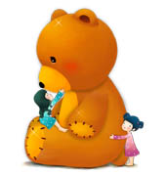
Для этой игры нужна машина и разные игрушки, но среди них обязательно должны быть слон и собака.
Взрослый предлагает ребенку назвать все игрушки и покатать в машине тех зверят, название которых начинается со звука «с» (слон, собака). Если ребенок называет слово, в котором нет звука «с», то взрослый произносит это слово, выделяя каждый звук, например, кооошшшкааа.
Взрослый сажает в машину гуся, машина не едет.
— Машина не поедет, потому что в слове гусь звук «сь», а не «с».
Развитый речевой слух дает возможность детям различать повышение и понижение громкости голоса, замедление и убыстрение темпа речи взрослых и сверстников. Причем такие упражнения можно проводить параллельно с подбором звуков в словах и фразах.

«Громко — шепотом»
Цель: учить детей подбирать сходные по звучанию фразы, произносить их громко или шепотом.
Взрослый говорит, что в гости к котенку прилетела оса. Сначала можно произнести фразу вместе: «Са-са-са — прилетела к нам оса». Затем эта рифмовка повторяется громко — тихо — шепотом (вместе со взрослым и индивидуально):
— Су-су-су — кот прогнал осу (текст проговаривается быстро и медленно).
Предложите ребенку закончить фразу самостоятельно: са-са-са... (там летит оса), су-су-су... (я боюсь осу).

Особое внимание уделяется интонационной выразительности речи, детей учат в инсценировках говорить разными голосами и разными интонациями (повествовательной, вопросительной, восклицательной). Для выработки хорошей дикции, четкого и правильного произнесения как отдельных слов, так и фраз широко используется специальный материал (чистоговорки, потешки, считалки, небольшие стихотворения), который произносится детьми с разной силой голоса и в различном темпе. При отгадывании загадок дети могут определить, есть ли заданный звук в отгадке.

«Как говорит Таня?»
Цель: различать разные интонации и пользоваться ими в соответствии с содержанием высказывания.
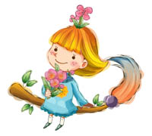
Взрослый берет куклу и начинает рассказывать: «Это Таня. Идет она с прогулки домой и слышит: кто-то жалобно мяукает, вот так — мяу-мяу (жалобная интонация). Как мяукал котенок? (Ребенок повторяет.) Взяла Таня котенка на руки, принесла домой, налила ему в блюдце молока. Котенок радостно замяукал, вот так: «мяу-мяу» (радостная интонация). Тут прибежала собачка и стала громко лаять на котенка. Рассердился котенок и стал мяукать сердито, вот так: «мяу-мяу» (сердитая интонация). Но Таня быстро их помирила. Котенок и щенок стали весело... мяукать и лаять. Ребенок рассказывает всю историю самостоятельно (взрослый в случае необходимости помогает отдельным словом или предложением), передавая все интонации по содержанию текста.

«Кто больше слов скажет»
Цель: называть качества, признаки и действия животных, обращая внимание не только на внешний вид героев, но и на черты характера.
Взрослый показывает ребенку картинку — например, белочку — и предлагает сказать о ней, какая она, что умеет делать, какая она по характеру, тем самым давая простор для подбора слов разных частей речи и называя не только внешние черты персонажа: белочка рыжая, пушистая, шустрая, быстрая, смелая, сообразительная; она карабкается на сосну, собирает грибы, накалывает их для просушки, запасает шишки, чтобы на зиму были орехи.
Аналогично дается задание и про других зверят: зайчик — маленький, пушистый, пугливый, дрожит от страха; мышонок — с длинным хвостом, любопытный.
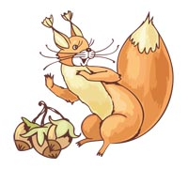

«Кто заблудился?»
Цель: образовывать однокоренные слова, подбирать синонимы к заданным словам.
— Кто скачет по лесной тропинке? (Заяц.) Как назвать его ласково? (Зайчонок, зайчик, заинька.) Остановился зайчик, огляделся по сторонам и заплакал. Почему? (Потерялся, заблудился, лапку уколол.) Скажите, какой сейчас зайчик? (Грустный, печальный, огорченный.)
— Закончите предложения. Если зайчик потерялся... (мы поможем ему найти свой дом). Если зайчик уколол лапку, мы... (перевяжем ее, полечим, успокоим, утешим).
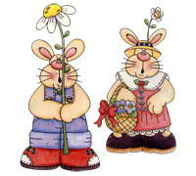

«Какие бывают иголки»
Цель: дать детям представление о многозначном слове «игла», упражняться в подборе однокоренных слов, согласовывать существительные и прилагательные в роде, числе, падеже.

— Какие иглы вы знаете? (Швейные, сосновые, еловые, медицинские.)
Чем похожи все иголки? (Они острые, тонкие, колючие.)
— Какой иглой мы шьем и вышиваем? (Швейной.) Что шьют швейной иглой? (Одежду). Что делают медицинской иглой? (Укол.)
Есть у ежика и елки
Очень колкие иголки.
В остальном на елку еж
Совершенно не похож.
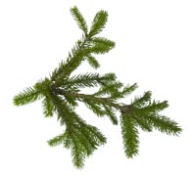
— Где живет еж? Для чего ему нужны иголки? (Защищаться.) От кого еж защищается? Вспомните стихотворение Бориса Заходера про ежа:
— Что ж ты, еж, такой колючий?
— Это я на всякий случай.
Знаешь, кто мои соседи?
Волки, лисы и медведи.
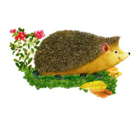
— Ответьте на мои вопросы: можно ли ежа погладить рукой? Почему нельзя вдеть нитку в ежиную иголку?
— Закончите предложения: «Ты ежа не трогай лучше, потому что он... (колючий). Лиса потрогала ежа и... (укололась)».
— У папы-ежа иголки длинные и толстые, а у ежат... (короткие и тонкие).
Иглы на елке еловые, а на сосне... (сосновые). Отвечай поскорей, какие из них длинней?
— Придумайте рассказ про девочку, которая пошла в лес за грибами и встретила ежика.

«Кого можно гладить»
Цель: познакомить детей с многозначным глаголом «гладить».
— Помните, мы с вами говорили, что ежа нельзя погладить. А кого можно погладить? (Зайчика, котенка, ребенка.) А что можно погладить? (Брюки, платье, юбку.) Как одним словом все это назвать? (Одежда.)
Глажу платье утюгом,
А кота и кошку,
Что гуляют под окном,
Глажу я ладошкой.

— Что делает котенок, когда его гладят? (Мурлычет, выгибает спинку.) У каких предметов есть спина, а у каких спинка? У собачки, у дивана...

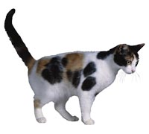

«Шишка»
Цель: познакомить с разными значениями многозначного слова «шишка».
Что растет на елке?
Шишки да иголки.
Если мы растем на ели,
Мы на месте, мы при деле,
А на лбах у ребятишек
Никому не нужно шишек.
— Про какие шишки говорится в первом стихотворении и про какие во втором?
— Подбери к слову «шишка» складные слова («малышка», «мышка», «мишка»...). Вспомните стихотворение про мишку. («Мишка косолапый по лесу идет, шишки собирает, песенки поет».)
— Про кого эта загадка? «Рыжая, пушистая, на сосну взбирается, шишками кидается». (Белка.)
Белка-шалунья сидела на елке,
Бросила шишку прямо на волка.
Ох, какая она шалунишка!
У волка на лбу сразу выросла... (шишка).
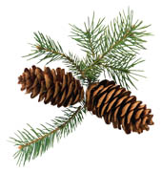
При знакомстве с многозначными словами (лапка, ручка) необходимо использовать наглядность (рисунки, иллюстрации). Например, находить на картинке предметы, которые называются одним словом «игла» (швейная, медицинская, игла у ежа, елки, сосны).
Для закрепления ориентировки в разных значениях многозначного слова можно предлагать доступные детям слова разных частей речи (лежит, льет, бьет; ножка, нос, молния; сильный, слабый, острый).

«Ручка—ножка»
Цель: познакомить с разными значениями слов «ручка», «ножка».

— Отгадайте загадку: одной ручкой всех встречает, другой провожает, всем, кто придет, ручку подает. (Дверная ручка.)
— У каких предметов есть ручка? Что можно делать ручкой?
— Нарисуй предметы, у которых есть ручка.
— Закончи предложения: ручка нужна, чтобы... За ручку можно...
— А какие предметы мы называем словом «ножка»?
— Нарисуй предметы, у которых есть ножка.


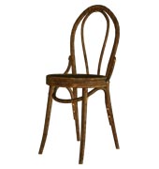

«Кто это ползет?»
Цель: подбирать слова, обозначающие признаки и действия, составлять описание.
— Отгадайте загадку: «Кто это ползет, на себе свой дом везет?».
Дети отгадывают загадку (улитка), рассматривают улитку, обращают внимание на домик и рожки. Вторая загадка: «Глаза на рогах, а домок на спине».
— В каком доме живет улитка? Какие дома вы еще знаете? Кто там живет? Послушайте стихотворение Т.Волжиной «Где чей дом»:
Воробей живет под крышей,
В теплой норке — домик мыши,
У лягушки дом в пруду,
домик пеночки в саду.
— Эй, цыпленок, где твой дом?
— Он у мамы под крылом.
— Может ли улитка выползти из своего домика? Почему? Быстро ли ползет улитка? Она увидела ребят и сказала: «Я так тихо мчалась, так медленно неслась». Можно ли так сказать? Как сказать правильно?
Улитка стала загадывать детям лесные загадки: «Колючая, маленькая — это ежик или елочка? Пушистый, маленький — это зайчик или белочка?»
— Теперь вы опишите меня и расскажите, какая я, что у меня есть, какую песенку про меня дети поют.


«Расскажем про белочку»
Цель: составлять совместный рассказ, соблюдая структуру высказывания.
— Давай еще раз посмотрим на белочку (вспомни, какая она, что умеет делать) и составим рассказ про белочку, которая встретила волка. Сначала скажи, какая была белочка? (Смелая, веселая, шустрая, находчивая.) А волк какой? (Злой, сердитый, недобрый.) Я начну рассказывать, а ты заканчивай. Как-то раз белочка побежала погулять... (и шишек набрать). Она залезла... (на высокую сосну). А на сосне шишек... (много, видимо-невидимо). Только сорвала первую шишку... (увидела волка). Но белочка... (не испугалась). Она бросила... (шишку прямо на волка). На лбу у него... (выросла шишка). Давайте нарисуем белочку, сосну, волка и шишку.
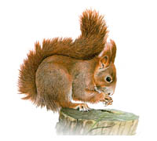
.

«В гостях у лесника»
Цель: упражняться в подборе однокоренных слов, побуждать детей к составлению творческого рассказа.
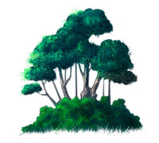
— Дети, сегодня мы пойдем в гости к дедушке, который следит за порядком в лесу, охраняет его. Это лесник. Дом его стоит в лесу. Это какой дом? (Лесной.) К дому лесника ведет тропинка. Это какая тропинка? (Лесная.) Послушайте слова: «лес», «лесник», «лесной». Какая часть слышится во всех словах? (Лес.)
Лесная тропинка узкая, а дорога... (широкая). Деревья в лесу высокие, а кусты... (низкие). Вот речка глубокая, а ручеек... (мелкий).
— Как много тропинок в лесу! По какой бы нам пойти? У кого спросить? А вот белочка. Здравствуй, белочка! Как найти дорогу к леснику?
— Отгадайте мою загадку. Рыжая, пушистая, на сосну взбирается, шишками кидается.
Дети отгадывают, что это белка. Белка просит:
— Опишите меня, чтобы было видно, какая я и что умею делать.
При затруднении воспитатель помогает связками: шубка у тебя...; на ушках...; хвостик у тебя...; ты умеешь... и очень любишь...
Белка говорит, что она любит прыгать с ветки на ветку. Взрослый ставит ветку, белка прыгает, а дети называют действие: прыгает, спрыгивает, перепрыгивает, запрыгивает, выпрыгивает.
Воспитатель предлагает детям составить рассказ про то, как они встретили белку, и зарисовать схему встречи с белкой, чтобы потом рассказать леснику.
